Satynowa pościel 200x220 niebieska w kwiatuszki - wybór idealny dla pary
Szukasz pościeli idealnej dla pary? <strong>Pościel 200x220 niebieska w kwiatuszki</strong>, wykonana z bawełny satynowej, będzie doskonałym wyborem. Sprawdź dlaczego!

Satynowa pościel 200x220 niebieska w kwiatuszki - romantyczna i luksusowa
Jeśli szukasz pościeli w dużym rozmiarze, przyjemnej w dotyku i w modny, romantyczny wzór - ta będzie doskonałym wyborem!
Dlaczego warto postawić na pościel z bawełny satynowej?
Pościel z bawełny satynowej jest przede wszystkim bardzo przyjemna i gładka w dotyku. Bawełna jest tkaniną całkowicie naturalną, która świetnie wchłania wilgoć. Latem zapobiegnie więc naszemu przegrzewaniu się, a zimą będzie świetnym izolatorem od zimna. Będzie doskonałym wyborem dla alergików, a także osób o skórze wrażliwej, czy atopowej. Taka pościel, jest pościelą wysokiej jakości, dlatego świetnie sprawdzi się np. na prezent z okazji ślubu czy parapetówki. Satynowa pościel 200x220 niebieska w kwiatuszki będzie strzałem w dziesiątkę!

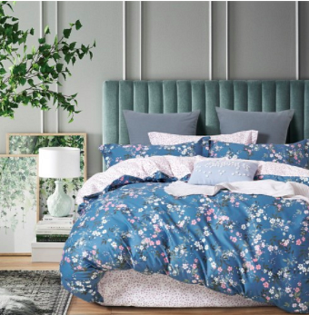
Pościel 200x220 niebieska w kwiatuszki idealna na prezent
Wspomniana przez nas pościel 200x220 niebieska w kwiatuszki, wykonana z bawełny satynowej, to doskonały pomysł na prezent. Świetnie sprawdzi się jako prezent dla pary młodej, a także pary wprowadzającej się "na swoje', czyli z okazji parapetówki. Może być również doskonałym podarunkiem dla siebie. Warto zainwestować w odrobinę luksusu!

